Prática 3 - Capacitores

Objetivos: Estudar experimentalmente capacitores, suas propriedades de associação, carga, descarga e armazenamento de energia.

Primeira parte:
Usamos o circuito da Fig.1 para medir a curva de carga de um capacitor.
Medidas: O circuito foi montado com uma resistência R = 97 kΩ (medida com um ohmímetro) e um capacitor de 100 μF. O procedimento é ligar a chave S e medir o tempo que o capacitor leva para se carregar até um valor determinado de tensão. A medida sempre começa com o capacitor totalmente descarregado.
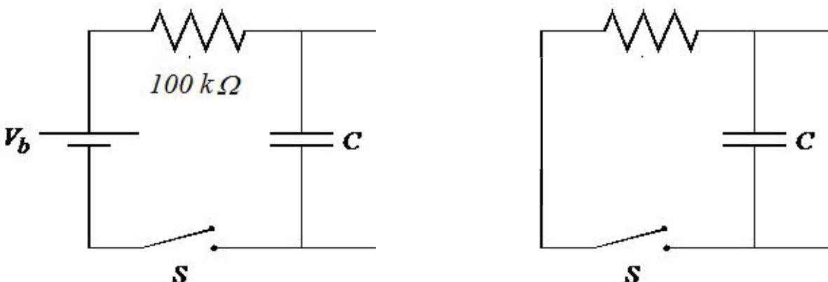

Fig. 1 Fig.2

Resultados das medidas:

V_{C} (volts) | t (s)
0.5 | 1.85
0.6 | 2.7
0.8 | 4.3
1.0 | 6.25
1.2 | 7.8
1.5 | 11
1.8 | 16
2.0 | 21.3
2.1 | 26.2
2.2 | 32.6

Análise dos resultados:
- Grafique V_{C} vs t. Descreva o resultado
- Grafique log (V₀ – V_{C}) vs t, com V₀ = 2.2 V. O coeficiente da reta é (RC)⁻¹
Como o valor da resistência R é conhecido, determine o valor da capacitância C
Compare seu resultado com o valor nominal

As leis de carga e de descarga de capacitores podem ser encontradas no capítulo 7 da antiga apostila da disciplina de Laboratório de Física 3, disponível em www.lef.ifsc.usp.br

Agora usamos o circuito da Fig.2 para medir a curva de descarga de um capacitor.
Medidas: O circuito foi montado com uma resistência R = 224 kΩ (medida com um ohmímetro) e um capacitor de 100 μF. A fonte de alimentação é de 10 volts. O procedimento é ligar a chave S e medir o tempo que o capacitor leva para se descarregar até um valor determinado de tensão. O voltímetro é colocado em paralelo sobre a resistência R

Resultados das medidas:

V (volts) | t (s)
9 | 3.4
8 | 6.5
7 | 9.3
6 | 12.7
5 | 17
4 | 23
3 | 29.8

Análise dos resultados:
Grafique log V vs t. O coeficiente da reta é (RC)⁻¹ . Como o valor da resistência R é conhecido, determine o valor da capacitância C. Compare seu resultado com o valor de C medido com um capacímetro (C = 106 μF).

Segunda parte: Associação de um capacitor carregado com um descarregado

Montamos o circuito da Fig.3 e carregamos o capacitor C₁ fechando a chave S₁. Uma vez carregado abrimos a chave S₁ e fechamos a chave S₂. A carga acumulada em C₁ será redistribuída entre C₁ e C₂.

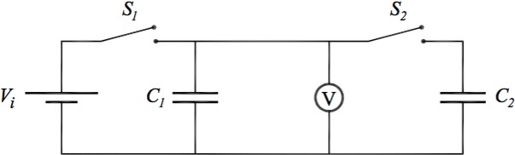

Fig. 3

Medidas: O circuito foi montado com um capacitor C₁ = 1000 μF e um capacitor C₂ = 2200 μF. Os valores reais de capacitância medidos com um capacímetro foram C₁ = 913 μF e C₂ = 1958 μF. Ajustamos a fonte para 9 volts. Fechamos a chave S₁ para carregar o capacitor C₁ e medimos com o multímetro a tensão V_{i} entre seus terminais. Em seguida abrimos a chave S₁ para desconectar a fonte, e fechamos a chave S₂. Medimos a tensão de equilíbrio V_{f} da associação

Resultados das medidas: V_{i} = 9 V e V_{f} = 2.88 V

Análise dos resultados:
Calcule a carga e a energia armazenada pelos capacitores antes e depois do contato.
Carga inicial: Q_{i} = C₁⋅V_{i}; carga final: Q_{f} = (C₁ + C₂)⋅V_{f}
Energia inicial U_{i} =½C₁V_{i}²; energia final U_{f} = ½(C₁ + C₂)⋅V_{f}²
Analise se há conservação da carga e se há conservação da energia do sistema.

O procedimento é repetido para vários C₁ e C₂ diferentes.

Resultados das medidas

C₁ (μF) | C₂ (μF) | V_{i} (V) | V_{f}(V)
104 | 2200 | 9.87 | 0.47
1000 | 2200 | 9.87 | 3.12
104 | 104 | 9.87 | 4.81
1 | 3 | 9.87 | 2.4
913 | 1958 | 9.0 | 2.88

Análise dos resultados:

Faça um gráfico da fração da energia final comparada à inicial (U_{i}/U_{f}) como função de C₂/C₁. Explique o comportamento observado tendo em vista a lei de conservação de energia.

As leis de carga e de descarga de capacitores podem ser encontradas no capítulo 7 da antiga apostila da disciplina de Laboratório de Física 3, disponível em www.lef.ifsc.usp.br

Vídeos
Assista o video do Prof. Luiz Antônio de Oliveira Nunes sobre carga e descarga de capacitores no site Oficiência
Link:
https://www.youtube.com/watch?v=xOFp4Y3UeTM&list=PLUBJcDbEzBnx9lFjTfV2U3fw71M_Hgv3A&index=13

Assista também o video do Prof. Tomáz Catunda em:
https://www.youtube.com/watch?v=jMz83oyGZYY

Relatório

O Relatório pode ser individual ou em grupo. O format pode ser tipo texto ou tipo apresentação. O Relatório deverá conter título, nome do(s) autor(es), objetivo, as medidas e o análise dos resultados. Coloque o arquivo com o relatório na plataforma edisciplinas da USP.

Bom trabalho !

